基于单灯的路灯电缆防盗多终端协同检测告警系统
苏州博络克信息技术股份有限公司（215000）邓士伟

摘 要：随着城市照明范围的日益扩大，道路照明设施的管理问题变得越来越突出，全国范围内，路灯电缆损坏或被盗事故时有发生。本文介绍了一种基于单灯的通过多个终端协同判断和报警的电缆被盗检测告警系统，该系统具有报警准确度高、误报率低、适用范围广等特点。
关键词：道路照明 单灯 电缆防盗 多终端协同 检测告警

近年来，道路照明得到了前所未有的大发展，道路照明不仅使城市“靓”了起来，更为居民的夜间出行提供了安全、温馨的环境。随着范围的日益扩大，道路照明设施的管理问题变得越来越突出，全国范围内，路灯电缆损坏或被盗事故时有发生，这不仅影响市民的出行，还带来了一系列的社会治安问题。
一、现有电缆防盗方案
当前，市场上主推的路灯电缆防盗报警系统，主要工作原理有两种。
1.主末端防盗报警方案
该方案在配电柜处安装防盗主端，每根电缆末端加装防盗末端，通过主端和末端的通信来判断电缆是否正常，当通信中断则上报电缆被盗故障。
Ok
是否正常？
主端
末端1
末端2
Ok
是否正常？

图1主末端防盗报警消息交互示意
主端和末端的通信方式有采用有线的电力载波方式的，也有采用无线电台方式的。无论哪种通信方式，其主末端消息交互示意如图1所示，主端轮巡每一个末端，主端周期检测末端，末端接收到巡测信息之后，向主端回送OK消息，当主端一段时间（几次巡测）没有收到末端的应答消息，则认为该电缆故障或被盗。
2.末端设备防盗方案
该方案仅在电缆末端加装防盗设备，该末端防盗设备具有远程通信能力（如短消息、GRPS、CDMA等），该设备周期性检测电缆的电压状态（白天可以人为送低电压），当一段时间检测不到该电压信号时，末端设备使用备用电池使用远程通信将该电缆的故障或被盗信息发送到控制中心。
现有的这两种电缆防盗方案，均依赖单一的末端设备（每根电缆一个末端检测设备），当该设备出现异常或故障时，就会出现误报或漏报现象；同时这两种方案无法给出电缆被剪断处的灯杆编号，对于长度500米左右的路灯电缆，被盗发生时，不利于管理人员快速赶赴被盗点。
二、系统架构
城市照明单灯监控防盗系统架构一般由监控中心、支路控制器、单灯控制器、防盗末端及通信网络组成，具体架构如图2所示。
监控中心是城市照明管理人员对路灯运行状态进行监视和管理的办公区域；支路控制器安装在路灯配电柜处，实现对配电柜开关控制，采集配电柜线路的各种状态信息，通过移动网络与监控中心进行通信；单灯控制器，安装在灯杆检修门处，采用2.4GHz的WSN网络，通过支路控制器接收监控中心的指令，实现单灯级别的运行状态采集和开关灯控制；防盗末端安装在电缆末端最后一个灯杆的检修门处，与该灯杆的单灯控制器取不同相电（灯杆有3相电时），使用2.4GHz的WSN网络与单灯控制器和支路控制器通信。

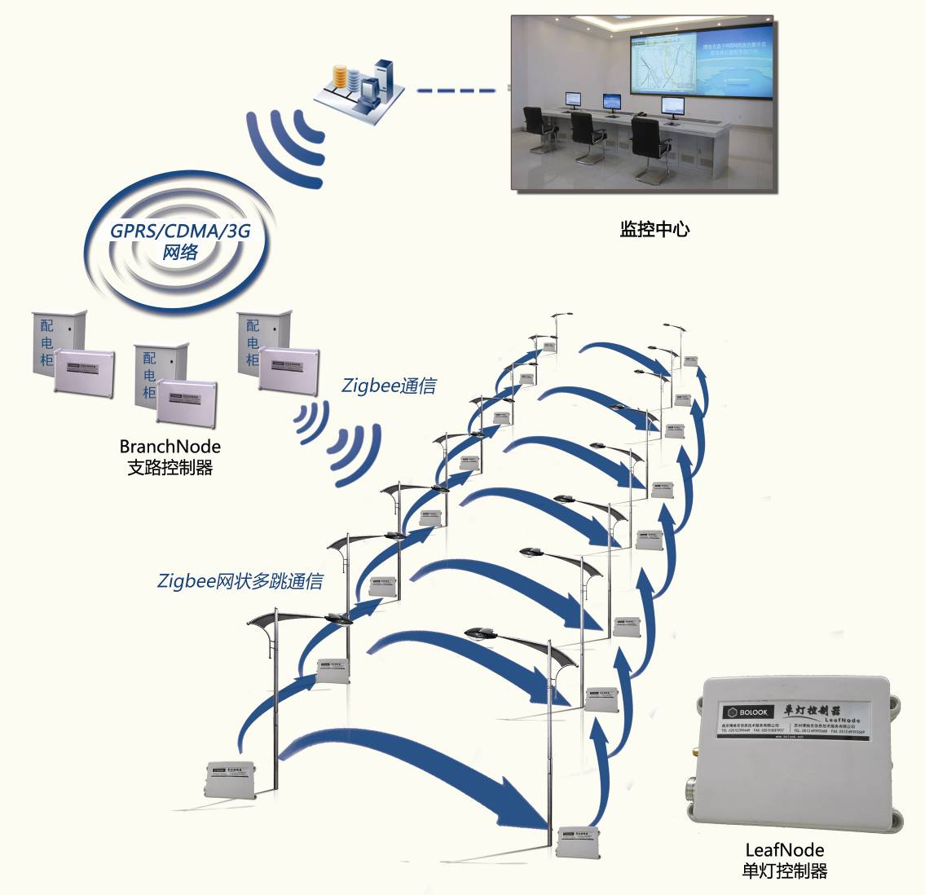

图2城市照明单灯监控防盗系统架构

三、无线传感器网络
WSN节点
ZigBee联盟
IEEE 802.15.4
物理层
数据链路层
网络层
应用层

图3 WSN与ZigBee、IEEE关系
WSN是Wireless Sensor Network的简称，即无线传感器网络。WSN使用免费的2.4GHz ISM频段，物理层和数据链路层遵循IEEE 802.15.4标准。ZigBee联盟遵循IEEE802.15.4标准，并实现了WSN的网络层协议，WSN与ZigBee、IEEE关系详见图3。
ZigBee与其他的无线通信标准相比，适用于吞吐量较小，网络建设投资小，网络安全性高，不便于频繁更换电源的场合。ZigBee网络用于传感网络的组建很重要的一点在于它的低功耗；通信距离可达200m，增加放大功能可达到4km以上，具有能量检测和链路质量指示能力，可以自动地对自身的发射功率进行调整，可以在保证通信链路质量的前提下最小地消耗能量。在网络层方面，ZigBee的主要工作在于负责网络机制的建立与管理，并具有自我组态与自我修复功能。
四、单灯控制器和防盗末端
单灯控制器和防盗末端均采用超级电容供电方式，掉电后使用超级电容供电，主动上报单灯供电故障，超级电容可充放电10万次以上，终身免更换。
单灯控制器一般具有2路独立的开关量输出控制和2路灯具运行状态采集和停电主动报警功能。
单灯控制器
灯杆
检修口
天线
图4 单灯控制器和电缆末端安装示意
单灯控制器与防盗末端安装方法一致，安装示意如图4所示。吸盘天线固定在灯杆的距地面3米左右的高度，外壳上设有磁铁，通过磁铁固定在灯杆的检修口内侧上方20～30公分处，既美观又安全。
五、多终端协同防盗报警的实现
单灯控制器和防盗末端均具有停电主动报警功能。当支路控制器收到来自于同一根电缆的多个停电报警之后，即可判断电缆故障或被盗，并根据上报停电的单灯编号给出电缆被剪断的灯杆位置，如：“1001钻石路站点1支路 168号灯杆——末端172号灯杆电缆被盗”。
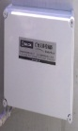
支路控制器
Branch Node
断点1
断点2
断点3
防盗末端
图5电缆防盗多终端协同检测告警原理示意
对于电缆被盗的情况概括起来一共有三种情况：
1.电缆在最后1个灯杆之前被剪断
当电缆在最后1个灯杆之前被剪断，如图5断点1所示位置，此时最后1个灯杆的单灯控制器和防盗末端使用超级电容供电进行电缆被盗告警。
2.电缆在最后2个灯杆之前被剪断
当电缆在最后2个灯杆之前被剪断，如图5断点2所示位置，此时最后2个灯杆的单灯控制器和防盗末端使用超级电容供电进行电缆被盗告警。
3.电缆在第n个灯杆之前被剪断
当电缆在最后n个灯杆之前被剪断，如图断点3所示位置，此时最后n个灯杆的单灯控制器和防盗末端使用超级电容供电进行电缆被盗告警。
根据数学的归纳法，只要最后1个灯杆处、最后2个灯杆处和第n个灯杆处被盗割的检测告警规律一致，说明电缆在任何位置被剪断均符合该规律。即，基于单灯的电缆防盗告警系统均能保证至少两个终端同时告警，达到了多终端协同告警的效果，多终端协同告警方法大大提高了告警的准确性，减少了误报情况，原理如下：
若单一设备报警误报率为10%，则两个设备同时报警误报率就是10%×10% = 1%。误报率大大降低，显著提高了报警的准确性。
五、结论
本系统克服了类似系统依赖单一告警设备误报率高，告警准确性差的弊端，所有单灯控制器配置了超级电容模块，同时作为电缆报警终端使用，当电缆发生被切断情况，断点后的多个单灯控制器及防盗末端会同时报警，达到多终端协同报警机制的效果，大大降低了误报率，提高了报警的准确性。本电缆防盗主动报警系统具有如下优势：
1.开灯期间的防盗报警方案与线路状态（即线长、灯型）无关。
2.开灯期间的防盗报警方案与供电状态无关（即变压器供电方式或公用电供电方式）。
3.多个终端协同判断和报警，报警准确度高，误报率低。
4.电缆报警信息可精确到被盗灯杆。
进一步，如果要实现关灯期间的电缆防盗，也就是全天24小时电缆防盗，只要让路灯线缆24小时带220V的交流电，这样单灯控制器和电缆防盗末端就能实现路灯线缆24小时被盗主动告警功能。由于有了单灯控制器，每盏光源的亮灭均由单灯控制器控制，单灯控制器可以接收控制中心的指令实现受控开关灯，也可以根据当地的经纬度信息实现自主开关灯。
路灯线缆24小时带电，为灯杆的智能化载体特性提供了更加有力的保证，适用范围广，应用前景广阔。

参考资料
[1] 朱海燕 《道路照明电缆防盗报警方案探讨》 城市照明 2009年1期

